第十七章达标测试卷
一、选择题(每题3分，共30分)
1．设直角三角形的两条直角边长分别为a和b，斜边长为c，已知b＝12，c＝13，则a＝( )
A．1 B．5 C．10 D．25
2．下列各组长度的线段能构成直角三角形的是( )
A．30，40，50 B．7，12，13
C．5，9，12 D．3，4，6
3．下列命题的逆命题不成立的是( )
A．如果两个数互为相反数，那么它们的和等于0
B．如果两个角相等，那么这两个角的补角也相等
C．如果两个数相等，那么它们的平方相等
D．如果|a|＝|b|，那么a＝b
4．如图，三角形纸片ABC，AB＝AC，∠BAC＝90°，点E为AB的中点．沿过点E的直线折叠，使点B与点A重合，折痕EF交BC于点F.已知EF＝，则BC的长是( )
A. B．3 C．3 D．3
INCLUDEPICTURE "D:\\方正转Word\\8R数点训\\OO5.tif" \* MERGEFORMATINET INCLUDEPICTURE "E:\\19春初中\\8R数学\\8R数学点训文件\\OO5.tif" \* MERGEFORMATINET 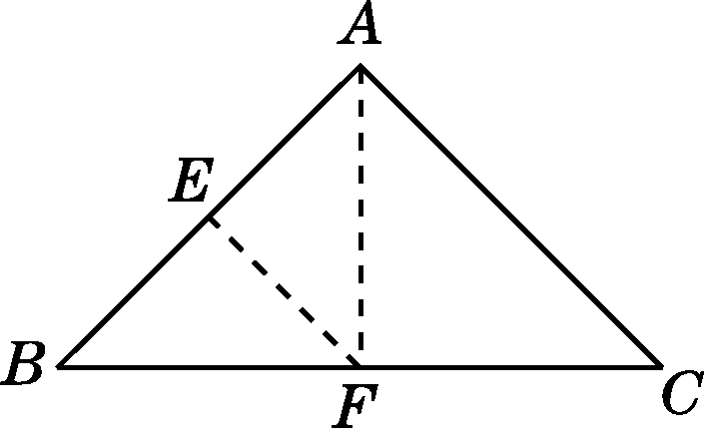 INCLUDEPICTURE "D:\\方正转Word\\8R数点训\\W4g.tif" \* MERGEFORMATINET INCLUDEPICTURE "E:\\19春初中\\8R数学\\8R数学点训文件\\W4g.tif" \* MERGEFORMATINET 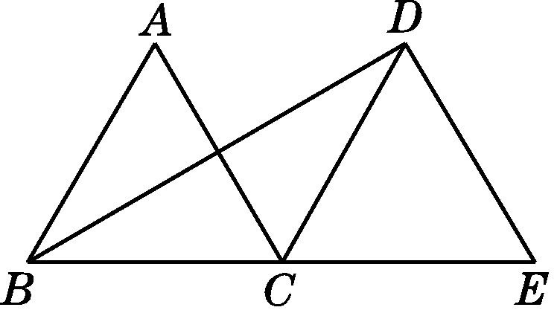 INCLUDEPICTURE "D:\\方正转Word\\8R数点训\\TN9A.tif" \* MERGEFORMATINET INCLUDEPICTURE "E:\\19春初中\\8R数学\\8R数学点训文件\\TN9A.tif" \* MERGEFORMATINET 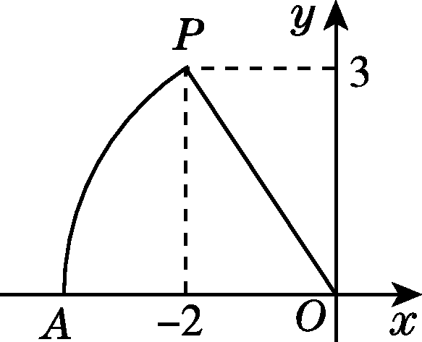
(第4题) (第5题) (第6题)
5．如图，△ABC和△DCE都是边长为4的等边三角形，点B，C，E在同一条直线上，连接BD，则BD的长为( )
A. B．2 C．3 D．4
6．如图，在平面直角坐标系中，点P的坐标为(－2，3)，以点O为圆心，以OP的长为半径画弧，交x轴的负半轴于点A，则点A的横坐标介于( )
A．－4和－3之间 B．3和4之间
C．－5和－4之间 D．4和5之间
7．如图，小巷左右两侧都是竖直的墙，一架梯子斜靠在左墙时，梯子底端到左端墙脚的距离为0.7 m，顶端距离地面2.4 m，如果保持梯子底端位置不动，将梯子斜靠在右墙时，顶端距离地面2 m，则小巷的宽度为( )
A．0.7 m B．1.5 m C．2.2 m D．2.4 m
INCLUDEPICTURE "D:\\方正转Word\\8R数点训\\TP115.tif" \* MERGEFORMATINET INCLUDEPICTURE "E:\\19春初中\\8R数学\\8R数学点训文件\\TP115.tif" \* MERGEFORMATINET 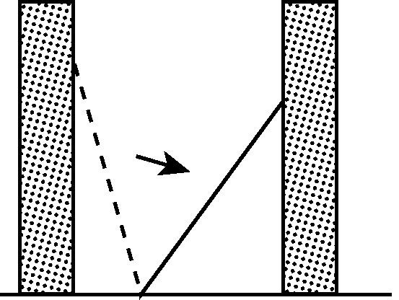 INCLUDEPICTURE "D:\\方正转Word\\8R数点训\\GG1.tif" \* MERGEFORMATINET INCLUDEPICTURE "E:\\19春初中\\8R数学\\8R数学点训文件\\GG1.tif" \* MERGEFORMATINET 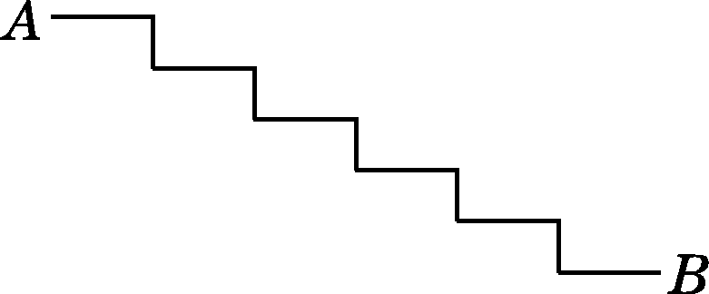 INCLUDEPICTURE "D:\\方正转Word\\8R数点训\\A35.tif" \* MERGEFORMATINET INCLUDEPICTURE "E:\\19春初中\\8R数学\\8R数学点训文件\\A35.tif" \* MERGEFORMATINET 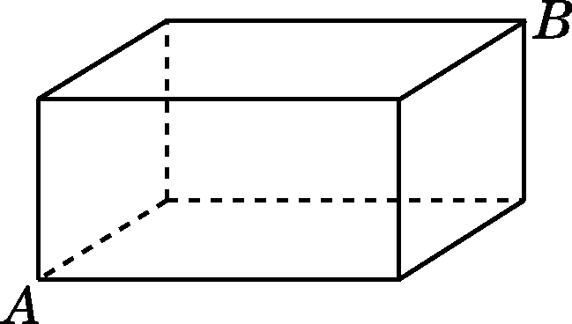 INCLUDEPICTURE "D:\\方正转Word\\8R数点训\\OO14.tif" \* MERGEFORMATINET INCLUDEPICTURE "E:\\19春初中\\8R数学\\8R数学点训文件\\OO14.tif" \* MERGEFORMATINET 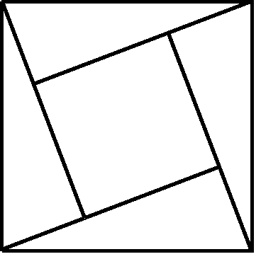
(第7题) (第8题) (第9题) (第10题)
8．如图是台阶的示意图，已知每级台阶的宽度都是30 cm，每级台阶的高度都是15 cm，连接AB，则AB等于( )
A．195 cm B．200 cm C．205 cm D．210 cm
9．如图是一块长、宽、高分别是6 cm，4 cm，3 cm的长方体木块，一只蚂蚁要从长方体木块的一个顶点A处，沿着长方体的表面到长方体上和A相对的顶点B处吃食物，那么它需爬行的最短路程是( )
A．(3＋2 ) cm B. cm
C. cm D. cm
10．“赵爽弦图”巧妙地利用面积关系证明了勾股定理，是我国古代数学的骄傲．如图所示的“赵爽弦图”是由四个全等的直角三角形和一个小正方形拼成的一个大正方形．设直角三角形较长直角边长为a，较短直角边长为b.若ab＝8，大正方形的面积为25，则小正方形的边长为( )
A．9 B．6 C．4 D．3
二、填空题(每题3分，共24分)
11．已知在△ABC中，∠A，∠B，∠C所对的边为a，b，c，∠C＝90°，c＝10，a:b＝3:4，则a＝________.
12．已知正方形的面积为8，则其对角线的长为________．
13．已知命题：“如果两个三角形全等，那么这两个三角形的面积相等．”写出它的逆命题：__________________________________________，该逆命题是________(填“真”或“假”)命题．

14．已知a，b，c是△ABC的三边长，且满足关系式＋|a－b|＝0，则其形状为________________________________________________________．
15．一艘轮船以16 n mile/h的速度离开港口向东南方向航行，另一艘轮船在同时同地以12 n mile/h的速度向西南方向航行，则1.5 h后两船相距________n mile.
16．如图，在△ABC中，AB＝AC＝13，BC＝10，点D为BC的中点，DE⊥AB于点E，则DE＝________.
INCLUDEPICTURE "D:\\方正转Word\\8R数点训\\A40.tif" \* MERGEFORMATINET INCLUDEPICTURE "E:\\19春初中\\8R数学\\8R数学点训文件\\A40.tif" \* MERGEFORMATINET 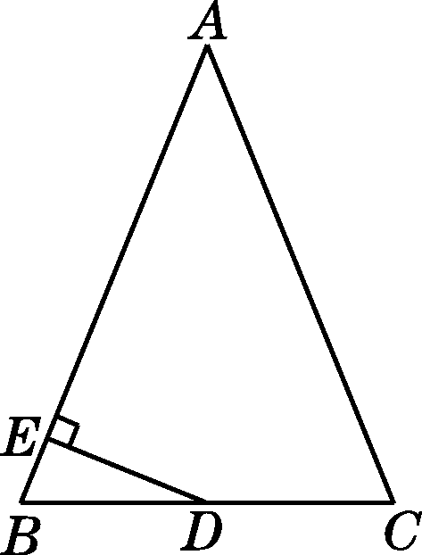 INCLUDEPICTURE "D:\\方正转Word\\8R数点训\\OO12.tif" \* MERGEFORMATINET INCLUDEPICTURE "E:\\19春初中\\8R数学\\8R数学点训文件\\OO12.tif" \* MERGEFORMATINET 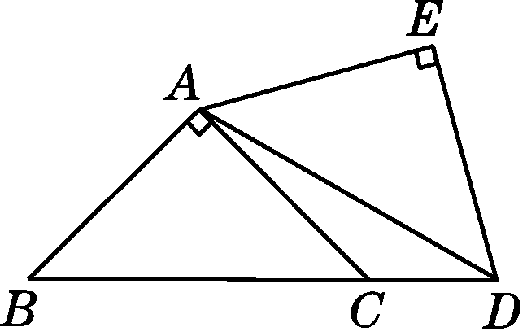
(第16题) (第17题)
17．把两个同样大小的含45°角的三角尺按如图所示的方式放置，其中一个三角尺的锐角顶点与另一个三角尺的直角顶点重合于点A，且另三个锐角顶点B，C，D在同一直线上．若AB＝，则CD＝________．
18．若a，b，c是直角三角形的三条边长(c为斜边长)，斜边上的高是h，给出下列结论：
①长为a²，b²，c²的三条线段能组成一个三角形；②长为，，的三条线段能组成一个三角形；
③长为a＋b，c＋h，h的三条线段能组成直角三角形；④长为，，的三条线段能组成直角三角形．
其中所有正确结论的序号为__________．
三、解答题(19～22题每题10分，23题12分，24题14分，共66分)
19．如图，在△ABC中，CD⊥AB于D，AB＝AC＝13，BD＝1.求：
(1)CD的长；
(2)BC的长．
INCLUDEPICTURE "D:\\方正转Word\\8R数点训\\EB1.tif" \* MERGEFORMATINET INCLUDEPICTURE "E:\\19春初中\\8R数学\\8R数学点训文件\\EB1.tif" \* MERGEFORMATINET 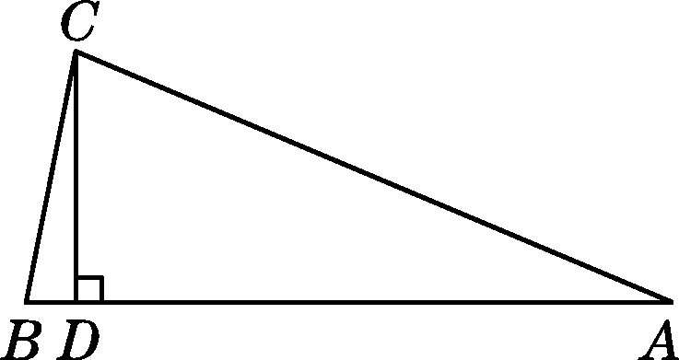(第19题)

20．如图所示是一块菜地，已知AD＝8 m，CD＝6 m，∠D＝90°，AB＝26 m，BC＝24 m，求这块菜地的面积．
INCLUDEPICTURE "D:\\方正转Word\\8R数点训\\JX2A.tif" \* MERGEFORMATINET INCLUDEPICTURE "E:\\19春初中\\8R数学\\8R数学点训文件\\JX2A.tif" \* MERGEFORMATINET 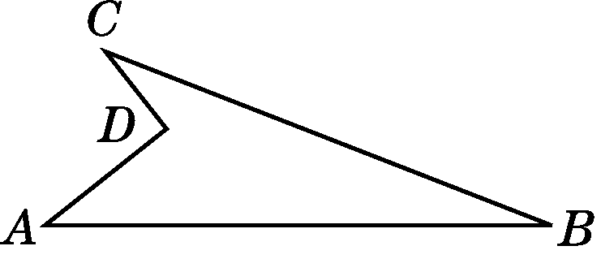(第20题)

21．如图，在△ABC中，AB∶BC∶CA＝3∶4∶5，且周长为36 cm，点P从点A开始沿AB边向B点以每秒1 cm的速度移动；点Q从点B开始沿BC边向点C以每秒2 cm的速度移动．如果同时出发，经过3 s，△PBQ的面积为多少？
INCLUDEPICTURE "D:\\方正转Word\\8R数点训\\CB2.tif" \* MERGEFORMATINET INCLUDEPICTURE "E:\\19春初中\\8R数学\\8R数学点训文件\\CB2.tif" \* MERGEFORMATINET 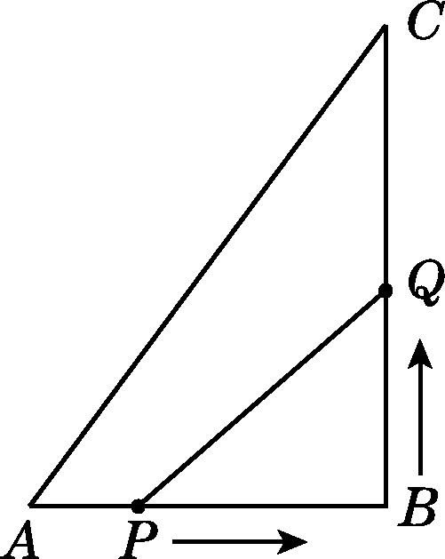
(第21题)

22．如图，OA⊥OB，OA＝45 cm，OB＝15 cm，一机器人在B处发现有一个小球自A点出发沿着AO方向匀速滚向点O，机器人立即从B处出发以相同的速度匀速直线前进去拦截小球，在点C处截住了小球，求机器人行走的路程BC.
INCLUDEPICTURE "D:\\方正转Word\\8R数点训\\EB2.tif" \* MERGEFORMATINET INCLUDEPICTURE "E:\\19春初中\\8R数学\\8R数学点训文件\\EB2.tif" \* MERGEFORMATINET 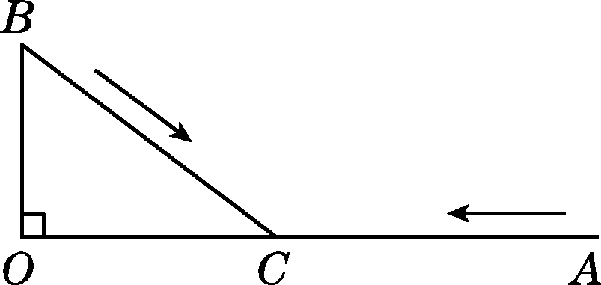
(第22题)

23．如图，某沿海城市A接到台风警报，在该城市正南方向260 km的B处有一台风中心，沿BC方向以15 km/h的速度向C移动，已知城市A到BC的距离AD＝100 km，那么台风中心经过多长时间从B点移动到D点？如果在距台风中心30 km的圆形区域内都将受到台风的影响，正在D点休息的游人在接到台风警报后的几小时内撤离才可以免受台风的影响？
INCLUDEPICTURE "D:\\方正转Word\\8R数点训\\A45.tif" \* MERGEFORMATINET INCLUDEPICTURE "E:\\19春初中\\8R数学\\8R数学点训文件\\A45.tif" \* MERGEFORMATINET 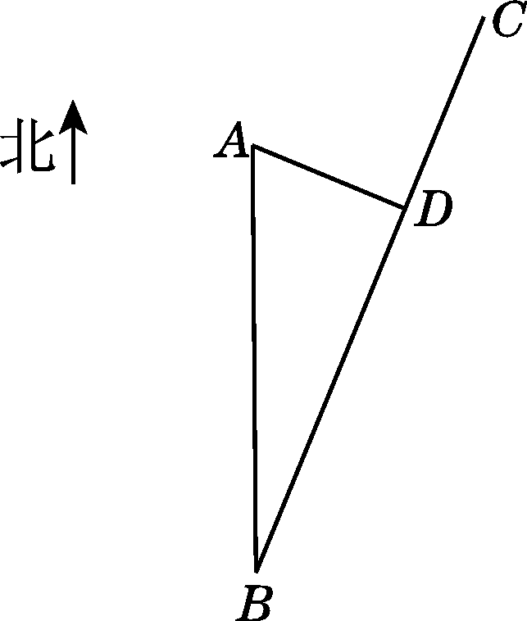
(第23题)

24．问题背景
在△ABC中，AB，BC，AC的长分别为，，，求这个三角形的面积．晓辉同学在解答这道题时，先建立一个正方形网格(每个小正方形的边长为1)，再在网格中画出格点三角形ABC(即△ABC的三个顶点都在小正方形的顶点处)，如图①所示，这样不需求△ABC的高，而借用网格就能计算出它的面积．
(1)请你直接写出△ABC的面积：________.
(2)我们把上述求△ABC面积的方法叫做构图法．若△ABC的三边长分别为a，2a，a(a>0)，请利用图②的正方形网格(每个小正方形的边长为a)画出相应的△ABC，并求出它的面积．
探索创新
(3)若△ABC的三边长分别为，，2(m>0，n>0，且m≠n)，试运用构图法(自己重新设计一个符合结构特征的网格)求出这个三角形的面积．
INCLUDEPICTURE "D:\\方正转Word\\8R数点训\\D31.tif" \* MERGEFORMATINET INCLUDEPICTURE "E:\\19春初中\\8R数学\\8R数学点训文件\\D31.tif" \* MERGEFORMATINET 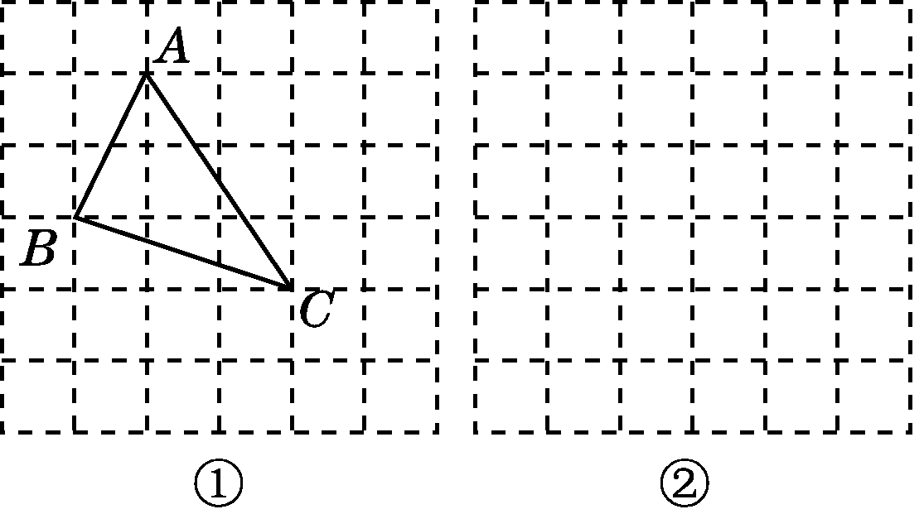
(第24题)

答案
一、1. B 2.A 3.C 4.B 5.D 6.A
7．C 8.A
9．C 点拨：将长方体表面展开后，由两点之间线段最短，可得有三种可能的行走方式，路程分别为＝ (cm)，＝ (cm)，＝ (cm)．所以最短路程为 cm.
10．D
二、11. 6 12.4
13．如果两个三角形的面积相等，那么这两个三角形全等；假
14．等腰直角三角形
15．30 点拨：如图，东南方向即南偏东45°，西南方向即南偏西45°，故两艘轮船航行的方向OA，OB成直角，OA＝16×1.5＝24(n mile)，OB＝12×1.5＝18(n mile)．连接AB，在Rt△AOB中，由勾股定理得AB²＝AO²＋BO²＝24²＋18²＝900，所以AB＝30(n mile)．
INCLUDEPICTURE "E:\\19春初中\\8R数学\\8R数学点训文件\\J3.tif" \* MERGEFORMATINET 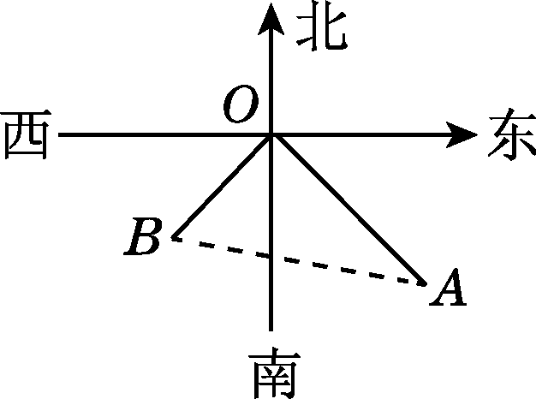(第15题)
16. 17.－1
18．②③
点拨：①直角三角形的三条边长满足a²＋b²＝c²，因而长为a²，b²，c²的三条线段不能满足两边之和大于第三边，故不能组成一个三角形，故错误；
②直角三角形的三边有a＋b＞c(a，b，c中c最大)，而在，，三个数中最大，如果能组成一个三角形，则有＋＞成立，即(＋)²＞()²，即a＋b＋2＞c，由a＋b＞c知不等式成立，从而满足两边之和大于第三边，则长为，，的三条线段能组成一个三角形，故正确；
③a＋b，c＋h，h这三个数中c＋h一定最大，(a＋b)²＋h²＝a²＋b²＋2ab＋h²，(c＋h)²＝c²＋h²＋2ch，又∵2ab＝2ch，a²＋b²＝c²，∴(a＋b)²＋h²＝(c＋h)²，根据勾股定理的逆定理知长为a＋b，c＋h，h的三条线段能组成直角三角形，故正确；
④假设a＝3，b＝4，c＝5，则，，为，，，长为这三个数的线段不能组成直角三角形，故错误．
三、19.解：(1)∵AB＝13，BD＝1，
∴AD＝13－1＝12.
在Rt△ACD中，CD＝＝＝5.
(2)在Rt△BCD中，BC＝＝＝.
20．解：如图，连接AC.
INCLUDEPICTURE "E:\\19春初中\\8R数学\\8R数学点训文件\\JX18.tif" \* MERGEFORMATINET 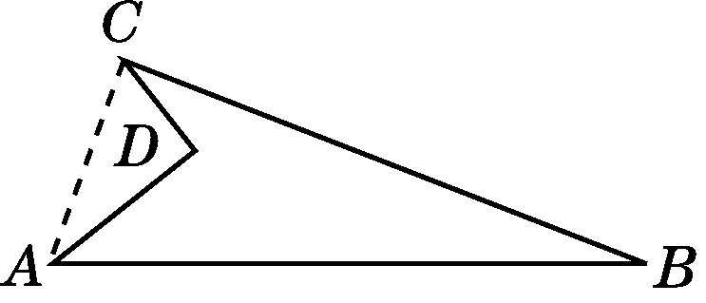
在Rt△ACD中，∵AD＝8 m，CD＝6 m，
∴AC＝10 m.
∴AC²＋BC²＝10²＋24²＝676＝AB².
∴∠ACB＝90°.
∴这块菜地的面积＝×10×24－×6×8＝120－24＝96(m²)．
21．解：依题意，设AB＝3k cm，BC＝4k cm，AC＝5k cm，则3k＋4k＋5k＝36，∴k＝3.
∴AB＝9 cm，BC＝12 cm，AC＝15 cm.
∵AB²＋BC²＝AC²，
∴△ABC是直角三角形且∠B＝90°.
点P，Q分别从点A，B同时出发3 s后，BP＝9－1×3＝6 (cm)，BQ＝2×3＝6 (cm)，
∴S_{△PBQ}＝BP·BQ＝×6×6＝18 (cm²)．
22．解：∵小球滚动的速度与机器人行走的速度相等，运动时间相等，
∴BC＝CA.
设BC＝CA＝x cm，则OC＝(45－x)cm，由勾股定理可知OB²＋OC²＝BC²，即15²＋(45－x)²＝x²，解得x＝25.
答：机器人行走的路程BC是25 cm.
23．解：在Rt△ABD中，∵AB＝260 km，AD＝100 km，
∴BD＝＝240(km)．
∴台风中心从B点移动到D点所用的时间为＝16(h)．
在D点休息的游人应在台风中心距D点30 km前撤离，30÷15＝2(h)，16－2＝14(h)．
答：在接到台风警报后的14 h内撤离才可以免受台风的影响．
24．解：(1)
(2)△ABC如图①所示．(位置不唯一)
S_{△ABC}＝2a×4a－×a×2a－×2a×2a－×a×4a＝3a².
INCLUDEPICTURE "E:\\19春初中\\8R数学\\8R数学点训文件\\D47.tif" \* MERGEFORMATINET 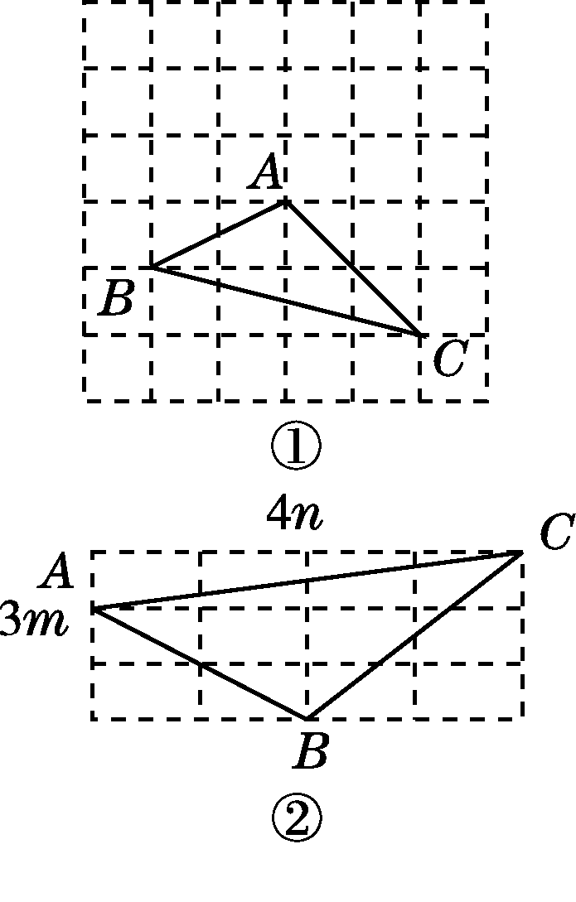

(3)构造△ABC如图②所示．
S_{△ABC}＝3m×4n－×m×4n－×3m×2n－×2m×2n＝12mn－2mn－3mn－2mn＝5mn.

